减免税货物税款担保

一、事项名称：减免税货物税款担保
二、事项类型：其他行政权力
三、设定依据：
（一）《中华人民共和国海关法》
第六十六条 在确定货物的商品归类、估价和提供有效报关单证或者办结其他海关手续前，收发货人要求放行货物的，海关应当在其提供与其依法应当履行的法律义务相适应的担保后放行。法律、行政法规规定可以免除担保的除外。
（二）《中华人民共和国海关事务担保条例》
第四条 有下列情形之一的，当事人可以在办结海关手续前向海关申请提供担保，要求提前放行货物：（一）进出口货物的商品归类、完税价格、原产地尚未确定的；（二）有效报关单证尚未提供的；（三）在纳税期限内税款尚未缴纳的；（四）滞报金尚未缴纳的；（五）其他海关手续尚未办结的。
（三）《中华人民共和国海关进出口货物征税管理办法》
第七十七条 有下列情形之一，纳税义务人要求海关先放行货物的，应当按照海关初步确定的应缴税款向海关提供足额税款担保：（一）海关尚未确定商品归类、完税价格、原产地等征税要件的；（二）正在海关办理减免税审核确认手续的；（三）申请延期缴纳税款的；（四）暂时进出境的；（五）进境修理和出境加工的，按保税货物实施管理的除外；（六）因残损、品质不良或者规格不符，纳税义务人申报进口或者出口无代价抵偿货物时，原进口货物尚未退运出境或者尚未放弃交由海关处理的，或者原出口货物尚未退运进境的；（七）其他按照有关规定需要提供税款担保的。
（四）《中华人民共和国海关进出口货物减免税管理办法》
第九条 有下列情形之一的，减免税申请人可以向海关申请办理有关货物凭税款担保先予放行手续：（一）有关进出口税收优惠政策或者其实施措施明确规定的；（二）主管海关已经受理减免税审核确认申请，尚未办理完毕的；（三）有关进出口税收优惠政策已经国务院批准，具体实施措施尚未明确，主管海关能够确认减免税申请人属于享受该政策范围的；（四）其他经海关总署核准的情况。
第十条 减免税申请人需要办理有关货物凭税款担保先予放行手续的，应当在货物申报进出口前向主管海关提出申请，并随附相关材料。
四、实施机构：各直属海关、隶属海关负责减免税审核确认的部门
五、法定办结时限：自受理申请之日起5个工作日内
六、承诺办结时限：自受理申请之日起5个工作日内
七、结果名称：《中华人民共和国海关准予办理减免税货物税款担保通知书》、《中华人民共和国海关不准予办理减免税货物税款担保通知书》
八、结果样本：（见附件1、2）
九、收费标准：无
十、收费依据：无
十一、申请条件：
有下列情形之一的，减免税申请人可以向海关申请办理有关货物凭税款担保先予放行手续：（一）有关进出口税收优惠政策或者其实施措施明确规定的；（二）主管海关已经受理减免税审核确认申请，尚未办理完毕的；（三）有关进出口税收优惠政策已经国务院批准，具体实施措施尚未明确，主管海关能够确认减免税申请人属于享受该政策范围的；（四）其他经海关总署核准的情况。
十二、申请材料：
（一）《减免税货物税款担保申请表》（见附件3）。
（二）经专项政策批准担保的情况，应随附批准文件
（三）有关进出口税收优惠政策规定向海关提交的其他相关材料。
十三、办理流程：
（一）减免税申请人（以下简称申请人）在货物申报进出口前通过“互联网+海关”门户网站“税费业务—减免税业务”功能模块或通过国际贸易“单一窗口”标准版减免税业务功能模块向主管海关提交申请表电子数据，同时向主管海关递交纸面申请材料。
（二）主管海关在受理申请之日起5个工作日内，作出是否准予担保的决定。准予担保的，应当出具《中华人民共和国海关准予办理减免税货物税款担保通知书》；不准予担保的，出具《中华人民共和国海关不准予办理减免税货物税款担保通知书》。
（三）减免税申请人在减免税货物税款担保期限届满，需税款担保情形仍然延续的，主管海关可以根据有关情形可能延续的时间等情况，相应延长税款担保期限，并向减免税申请人告知有关情况，同时通知申报地海关为减免税申请人办理税款担保延期手续。
十四、办理形式：网上办理、窗口办理
十五、到办理现场次数：1次。
十六、审查标准：对照相关进口税收政策文件及有关规定进行审核。
十七、通办范围：各主管海关
十八、预约办理：否
十九、网上支付：否
二十、物流快递：否
二十一、办理地点：
（一） 网上办理：登录“互联网+海关”一体化平台（http://online.customs.gov.cn），进入“税费业务”版块办理。
（二） 窗口办理：各直属海关业务现场（链接至各直属海关网站）或拨打12360海关服务热线”。
二十二、办理时间：
（一）网上办理时间：24小时；
（二）窗口办理时间：各直属海关工作时间（链接至各直属海关网站）或拨打12360海关服务热线。
二十三、咨询电话：各直属海关咨询电话（链接至各直属海关网站）或12360海关服务热线
二十四、监督电话：各直属海关监督电话（链接至各直属海关网站）或12360海关服务热线

附件1
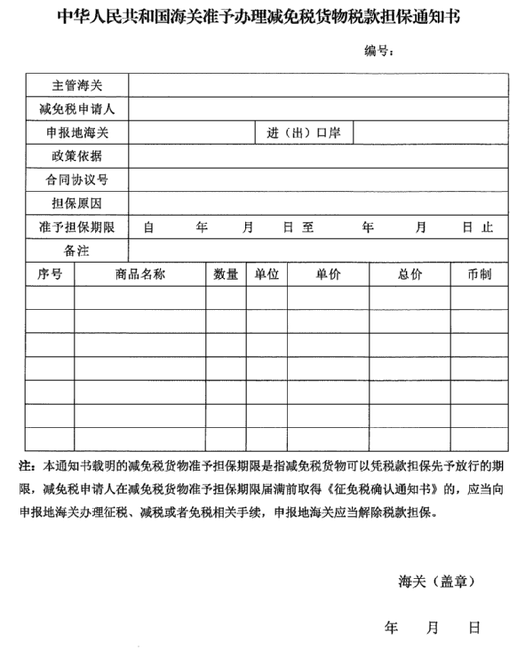

附件2
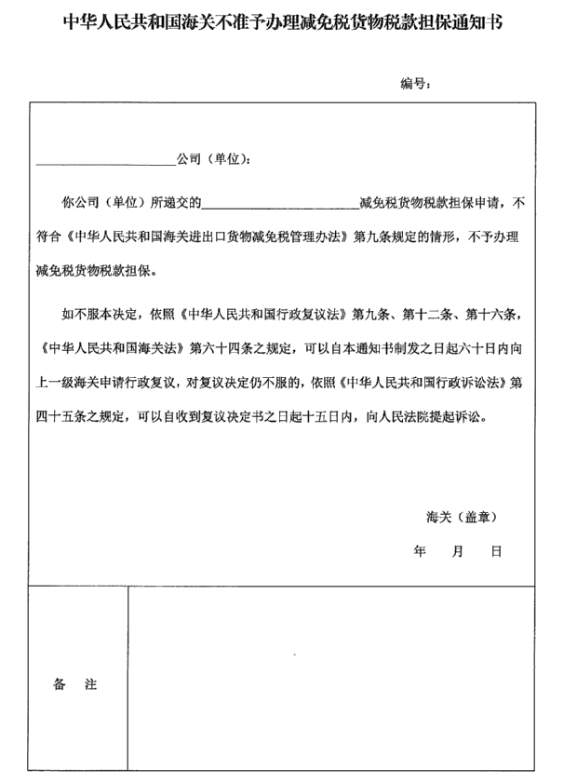

附件3
